ЧТО ТАКОЕ ЗВУКИ?
Слушай и запоминай.
Вот летит жук, слышишь, как он жужжит: ж-ж-ж-ж, а вот маленький комарик мягко звенит: зь-зь-зь. Дятел стучит по дереву, короедов добывает: д-д-д-д-д. Шины автомобиля шуршат по дороге: ш-ш-ш-ш. Прислушайся, какие звуки ты ещё слышишь?
Звуки слушай ты внимательно
И произноси старательно!
Говори спокойно, внятно,
Чтобы было всем понятно.
Запомни:
 |  | Звуки мы слышим и произносим
 |  | 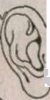 |  | 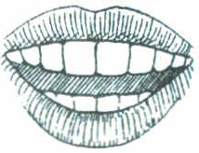
Звуки речи на письме обозначаются буквами.
Буквы мы пишем, видим и читаем.
А  Б В |  | 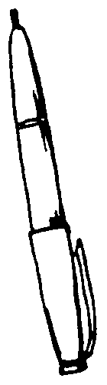 | 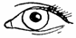 |  | 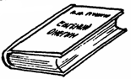

В процессе обучения звуковому анализу у детей формируется представление о соотношении между звуками и буквами: ведь чтобы запомнить букву, необходимо знать, какой звук она обозначает, а для этого, в свою очередь, нужно слышать, как он звучит, иначе не вырабатывается необходимая связь между звуком и буквой. Не путайте, пожалуйста, понятия ЗВУК и БУКВА.
ЗВУК - слышим и произносим, а БУКВУ - видим и пишем.
Основной принцип построения занятий - от звука к букве. Прежде чем познакомить ребенка с буквой, научите его слышать звук, который обозначает буква, выделять его на слух, определять место звука в слове, уточняя характеристику и его цветовое обозначение. И только после успешного выполнения различных упражнений со звуком следует переходить к знакомству с буквой.
На начальном этапе обучения чтению, при знакомстве с буквой, не давайте алфавитных названий букв, называйте букву так, как звучит звук (коротко, без добавления гласных: Б, а не БЭ; М, а не ЭМ). Такой звуковой способ называния букв поможет ребенку быстрее овладеть слитным, плавным, послоговым чтением.

Гласные и согласные звуки на занятиях соотносятся с образами соответствующих букв, при этом графический образ подкрепляется двустишием о букве, что способствует более быстрому запоминанию материала.

